企業會財 必修部分 —營商環境
課題 C01：香港的營商環境 —全球一體化對商業的影響

活動一：課前預習—四間大型企業的業務

學生必須—

- 按下列各項，瀏覽以下網頁，從而對四間大型企業的業務掌握基本概念：
- 它們的總公司位於哪裏
- 它們的分公司位於哪裏
- 生產什麼
- 怎樣生產
- 為誰生產
- 在哪裏生產

品牌 | 英文網頁 | 中文網頁 | 你的参考來源  （如適用）
Uniqlo | https://www.fastretailing.com/eng/group/strategy/uniqlobusiness.html | （只提供英文版本）
Nike | https://en.wikipedia.org/wiki/Nike,_Inc. | https://zh.wikipedia.org/zh-hk/%E8%80%90%E5%85%8B
IKEA | https://en.wikipedia.org/wiki/IKEA | https://zh.wikipedia.org/zh-hk/%E5%AE%9C%E5%AE%B6%E5%AE%B6%E5%B1%85
 | https://www.hunker.com/13710050/where-is-ikea-furniture-manufactured | （只提供英文版本）
Apple | https://en.wikipedia.org/wiki/Apple_Inc. | https://zh.wikipedia.org/zh-hk/%E8%98%8B%E6%9E%9C%E5%85%AC%E5%8F%B8

(2) 完成學生工作紙第2-3頁及／或提供你的資料來源（如適用）;
(3) 在下一課節分享你的研習心得。

企業會財 必修部分─營商環境
課題 C01：香港的營商環境─全球一體化對商業的影響

活動一：課前預習─四間大型企業的業務

品牌 | 它們的總公司位於哪裏 | 它們的分公司位於哪裏 | 生產甚麼 | 怎樣生產 | 為誰生產 | 在哪裏生產
Uniqlo
Nike

IKEA

Apple

企業會財 必修部分—營商環境
課題 C01：港的營商環境—全球一體化對商業的影響

活動二：分組討論

討論並寫下全球一體化的正面及負面影響。

正面影響

負面影響

企業會財 必修部分—營商環境
課題 C01：香港的營商環境—全球一體化對商業的影響

活動三：學生反思

就全球一體化對香港營商環境的影響，分享你的看法。

企業會財 必修部分—營商環境
課題 C01：香港的營商環境—更多國際間的貿易合作

活動四：課前預習─世貿和亞太經合組織是甚麼組織？

你必須：
- 按下列各項，瀏覽以下網頁，從而對兩個國際貿易組織，即世界貿易組織（世貿）及亞太經濟合作組織（亞太經合組織） 掌握基本概念：
- 是甚麼組織
- 要實現甚麼目標
- 做些甚麼（即組織的工作/功能）
- 成員
- 香港在該組織的參與

 | 英文網頁 | 繁體中文網頁 | 你的参考來源  （如適用）
世貿 | https://www.tid.gov.hk/english/ito/wto/index.html | https://www.tid.gov.hk/tc_chi/ito/wto/index.html
 | https://www.wto.org/index.htm （只提供英文版本）
亞太經合組織 | https://www.tid.gov.hk/english/ito/apec/index.html | https://www.tid.gov.hk/tc_chi/ito/apec/index.html
 | https://www.apec.org/ （只提供英文版本）

- 完成學生工作紙第8-9頁及/或提供你的資料來源（如適用）；
- 在下一課節分享你的研習所得。

企業會財 必修部分—營商環境
課題 C01：香港的營商環境—更多國際間的貿易合作

活動四： 課前預習─世貿和亞太經合組織是甚麼組織？

關於組織 | 世界貿易組織（世貿） | 亞太經濟合作組織（亞太經合組織）
是甚麼組織
要實現甚麼目標
做些甚麼
成員

香港在該組織的參與

企業會財 必修部分—營商環境
課題 C01：香港的營商環境 —更多國際間的貿易合作

活動五：配對遊戲及小測

第一部分： 將每項描述與相關組織進行配對。

(A) 處理全球國家之間貿易規則的唯一國際組織 |  |  |  | (F) 採用基於共識的決策程序，卻無法律約束力。
(B) 相關協議涵蓋貨品、服務及知識產權。 |  | 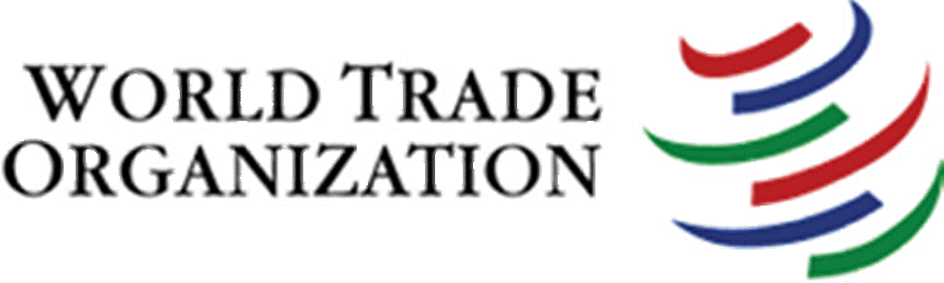  WTO  世界貿易組織 |  | (G) 沒有任何具約束力承諾或履行條約的義務，履行承諾屬自願性質。
(C) 基於共識下作重要決策，決策具法律約束力。 |  |  |  | (H) 一個為環太平洋21個國家而設的論壇，以加強亞太區內的自由貿易及投資，但承諾不具約束力。
(D) 支持亞太區的可持續經濟增長及促進區內的經濟合作。 |  | 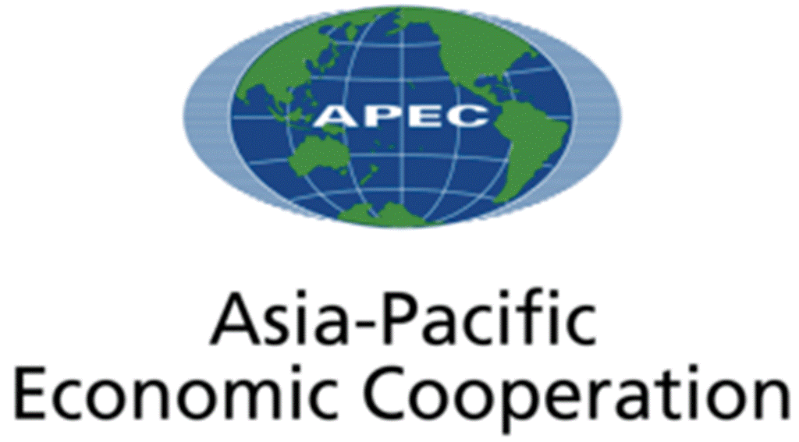  APEC  亞太經濟合作組織 |  | (I) 透過談判及解決爭端機制，執行貿易規則。
(E) 制訂貿易規則，盡可能以自由、暢順及可預計方式進行貿易。 |  |  |  | (J) 透過網上解決爭議框架及決議，協助全球企業，特別是中小微企業，解決企業間之跨境爭議。

第二部分：小測—選擇最適切的答案。

- 以下哪一項不是世界貿易組織之工作／功能：

- 設立基金，向成員國提供財政支援。
- 制訂基本規則，讓成員國根據其規則，推行貿易政策。
- 偏向發展中國家提供特別規定，幫助它們發展技術及基礎設施，以拓展貿易。
- 提供機制以解決成員國間的貿易爭議。

- 以下哪一項不是亞太經濟合作組織的工作／功能：

- 它降低關税及非關税貿易及投資壁壘，從而提升收入及就業率，並促進經濟增長。
- 它採取措施以減低區內進行營商之時間、成本及不確定性。
- 它提升成員經濟體的技術水平，以促進貿易、投資及帶動經濟增長。
- 它責成成員經濟體履行條約責任。

- 以下哪一項最能描述香港在世貿的參與？

- 處理各項經濟問題，例如經濟融合及成員國的貨幣供應量。
- 改善成員國的物流服務及運輸網絡。
- 支持世貿執行多邊貿易體制。
- 防止成員國出現貿易赤字。

- 以下哪一項是對香港參與亞太經合組織的最適切描述？

- 為亞太區國家提供貿易談判平台。
- 與區內成員經濟體建立緊密的經濟和貿易聯繫。
- 為亞太區發展中國家提供低息貸款。
- 促進亞太區國家之間的貨幣合作及確保金融穩定 。

